9.15新龙小一班今日动态
观察对象：小一班全体幼儿
观察者：储丽华、谢慧
观察目标：了解目标幼儿入园初期的适应能力
学号 | 姓名 | 情绪 | 午餐情况 | 午睡情况 | 备注
1 | 赵翊帆 | ○ | ○ | ○
2 | 陆钦瀚 | ○ | ○ | ○
3 | 韩凯风 | ○ | ○ | ○
4 | 罗恩哲 | ○ | ○ | ○
5 | 吕秦川 | ○ | ○ | ○
6 | 刘然诺 | 请假 | 请假 | 请假 | 请假
7 | 高翊桐 | 请假 | 请假 | 请假 | 请假
8 | 谢意增 | 请假 | 请假 | 请假 | 请假
9 | 周佳毅 | 请假 | 请假 | 请假 | 请假
10 | 吴 律 | ○ | ○ | ○
11 | 曹李安 | ○ | ○ | ○
12 | 王启轩 | ○ | ○ | ○
13 | 楚慕凡 | ○ | ○ | ○
14 | 许米诺 | ○ | ○ | ○
15 | 黄馨宁 | ○ | ○ | ○
16 | 仇思诺 | ○ | ○ | ○
17 | 万佳妮 | ○ | ○ | ○
18 | 高依诺 | 请假 | 请假 | 请假 | 请假
19 | 赵诺一 | 请假 | 请假 | 请假 | 请假
20 | 杜妍汐 | ○ | ○ | ○
21 | 蔡书歆 | ○ | ○ | ○
22 | 李雨佳 | ○ | ○ | ○
23 | 赵伊凡 | ○ | ○ | ○
观察内容：观察目标幼儿来园、午餐、午睡的情况
备注：为了方便记录，每一项评价可以选择一个标记，打勾或者画圈都可以。
情绪：稳定○、不稳定△
午餐：吃完○、没吃完△
午睡：入睡○、未入睡△

一、生活活动：
今天的上点是酸奶、核桃仁、饼干，小朋友们都能在洗好小手之后坐在自己的座位上，能自己吃的小朋友是：许米诺、万佳妮、吴 律、蔡书歆、韩凯风、曹李安、王启轩、仇思诺、赵伊凡、楚慕凡、黄馨宁、赵翊帆、陆钦瀚、罗恩哲、吕秦川、杜妍汐、李雨佳。
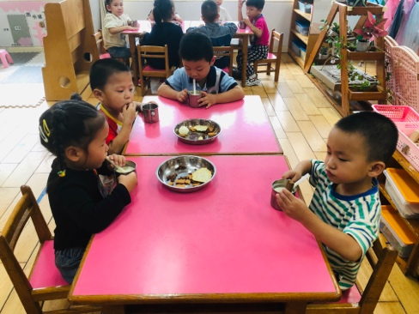 | 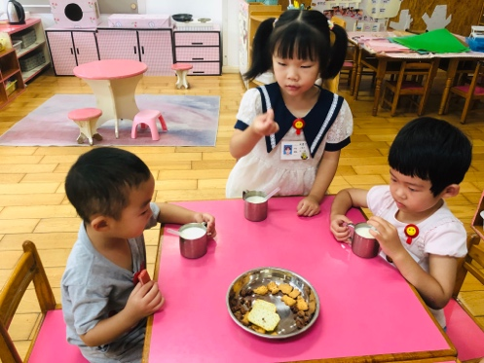 | 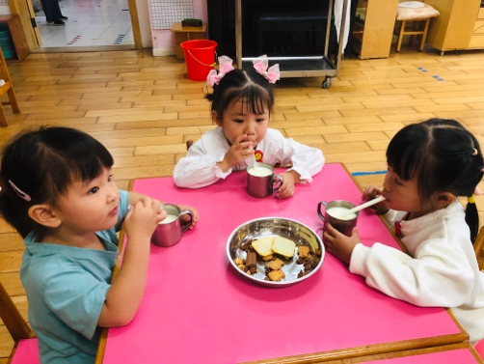
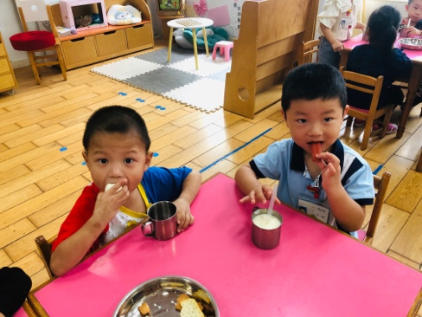 | 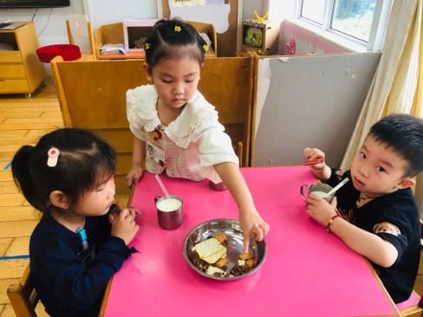 | 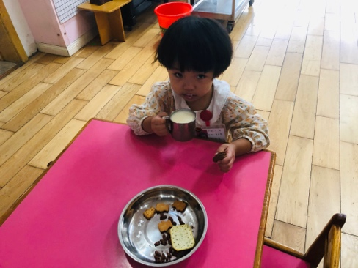

二、集体活动：健康《我爱保健老师》
保健老师的工作职责是关注幼儿的身体发展状况、检查幼儿的卫生情况等。具体做法有每天的晨间，做到一看、二摸、三检查，看幼儿是否精神，摸幼儿的额头是否异常，检查幼儿的口袋是否携带小刀、剪刀等不安全物品，还有定期检测幼儿的身高、体重等。本次活动主要向宝宝简单地介绍保健老师所需要为宝宝做的事情，了解保健老师的重要性，能够主动地让保健老师晨检。
能认识、喜欢保健老师，并愿意晨检的小朋友是：万佳妮、吕秦川、王启轩、仇思诺、赵翊帆、陆钦瀚、蔡书歆、韩凯风、罗恩哲、吴 律、曹李安、楚慕凡、许米诺、黄馨宁、杜妍汐、李雨佳、赵伊凡。
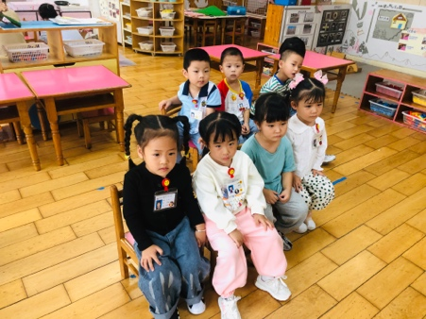 | 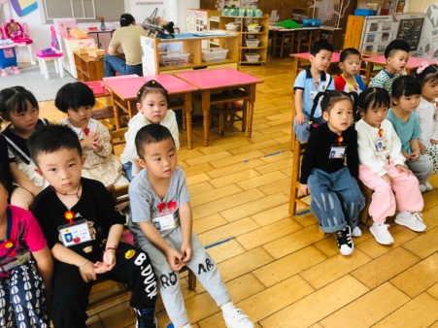 | 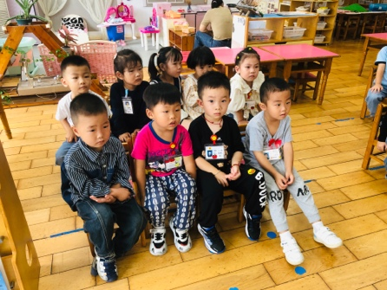

三、区域游戏
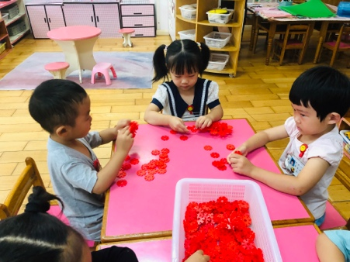 | 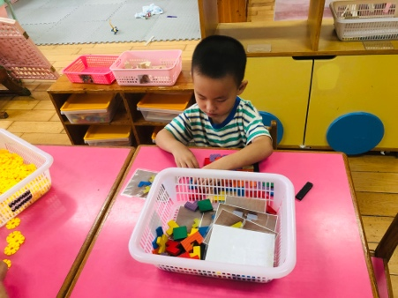 | 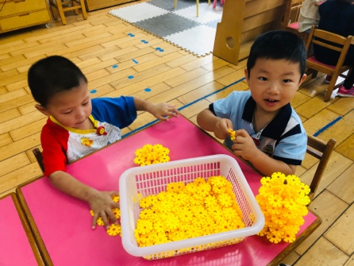
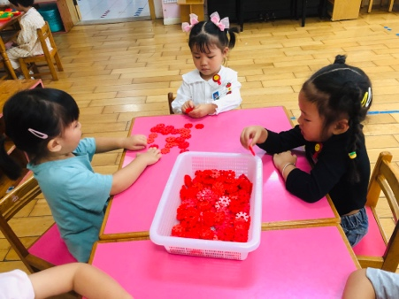 | 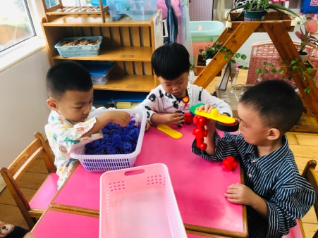 | 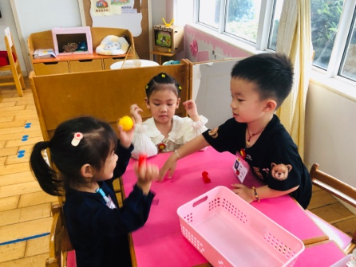

四、友情提醒：
1.周五，不开展延时班，所有孩子放学时间3点30分，请提醒接送人员关注时间。
2.下雨天，用教室的小水杯喝水，可以不带水壶。
3.接送时请大家排好队，两个两个的报名字，切勿拥挤！

